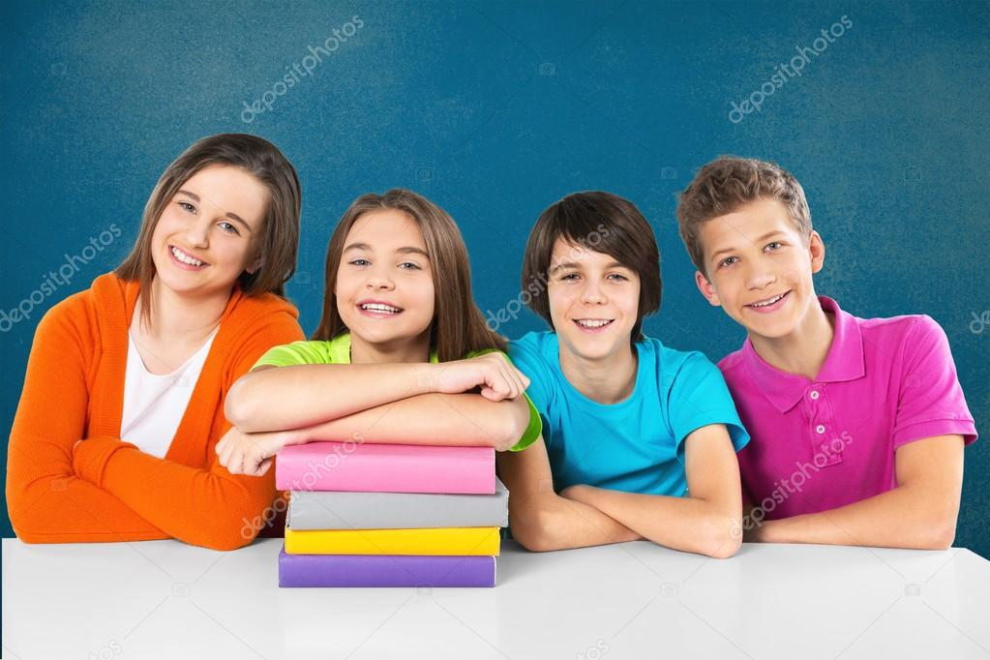

**КОНКУРС ПЕРЕВОДЧИКОВ с английского языка на русский**

**Тема конкурса: «Дружба!»**

**Итоги Конкурса**

**7 – 9 класс**

|  |  |  |  |
| --- | --- | --- | --- |
| № | Имя, фамилия участника | Класс | Результат (место, номинация, участие) |
| 1 | Яровикова Софья | 9а | 1 место |
| 2 | Лобанова Валерия | 9б | 1 место |
| 3 | Павлов Денис | 9а | 2 место |
| 4 | Штейнмиллер Алиса | 7а | 2 место |
| 5 | Щекалева Александра | 7в | 3 место |
| 6 | Мартынова Дарья | 8в | 3 место |
| 7 | Камальдинова Виктория | 9б | Самый запоминающийся перевод |
| 8 | Резванова Дарья | 7а | Дар речи |
| 9 | Штинова Екатерина | 7а | Самый сентиментальный перевод |
| 10 | Сараева Арина | 8б | Самобытный перевод |
| 11 | Лобова Алина | 7а | Самый точный перевод |
| 12 | Мухортова Александра | 9б | Самый художественный перевод |
| 13 | Заславская Полина | 9а | Самый блестящий перевод |
| 14 | Махнева Анастасия | 9б | Самый грамотный перевод |
| 15 | Хомутова Полина | 9б | Самый интересный перевод |
| 16 | Аграницкая Алина | 8в | Самый содержательный перевод |
| 17 | Горбунов Роман | 8в | участие |
| 18 | Глухова Алена | 9б | участие |
| 19 | Гатауллина Арина | 9б | участие |
| 20 | Шамоев Роман | 8в | участие |
| 21 | Алиханов Георгий | 8в | участие |
| 22 | Зайцев Трофим | 9б | участие |
| 23 | Зернин Сергей | 8б | участие |
| 24 | Димов Данил | 8б | участие |

**10 – 11 класс**

|  |  |  |  |
| --- | --- | --- | --- |
| № | Имя, фамилия участника | Класс | Результат (место, номинация, участие) |
| 1 | Ансимова Юлия | 11в | 1 место |
| 2 | Никитина Галина | 10б | 1 место |
| 3 | Потешкина Марина | 10а | 1 место |
| 4 | Догдаева Екатерина | 7а | 2 место |
| 5 | Машаева Александра | 10а | 2 место |
| 6 | Герлях Яна | 11б | 2 место |
| 7 | Калиничева Анна | 11в | 3 место |
| 8 | Шадрина Владислава | 10б | 3 место |
| 9 | Петрякова Виктория | 10б | 3 место |
| 10 | Квашнина Яна | 10а | Мастер литературного перевода |
| 11 | Мымрин Степан | 10б | Самый искусный перевод |
| 12 | Корягин Егор | 11б | Самый интересный перевод |
| 13 | Рыбалка Наталья | 10б | Самый грамотный перевод |
| 14 | Кырманова Дарья | 10а | Самый блестящий перевод |
| 15 | Бакунина Злата | 11а | Золотое перо |
| 16 | Шекеро Анна | 11б | Самый точный перевод |
| 17 | Миронова Владислава | 11б | Самый содержательный перевод |
| 18 | Астафьева Анастасия | 10б | Самый душевный перевод |
| 19 | Кошкина Елизавета | 11в | Самый добросовестный перевод |
| 20 | Некрасова Дарья | 11в | Самый оригинальный перевод |
| 21 | Старкова Дарья | 11б | Самый лаконичный перевод |
| 22 | Чурина Лада | 10а | Самый образцовый перевод |
| 23 | Рязанов Семен | 11а | Самобытный перевод |
| 24 | Еремеева София | 10а | Дар речи |
| 25 | Гатиятуллина Альфия | 11а | Самый сентиментальный перевод |
| 26 | Дицкая София | 11б | Самый подробный перевод |
| 27 | Козлова Екатерина | 11б | Изящная словесность |
| 28 | Нуждина Анастасия | 11б | Самый творческий перевод |
| 29 | Зубова Виктория | 10а | Самый художественный перевод |
| 30 | Федоровская Варвара | 10а | Самый романтичный перевод |
| 31 | Новик Андрей | 10б | Самый запоминающийся перевод |
| 32 | Муратова Ева | 10б | Авторские лавры |
| 33 | Живогляд Елизавета | 11а | участие |
| 34 | Семенихина Дарья | 11б | участие |
| 35 | Иноземцева Дарья | 11б | участие |
| 36 | Мирошниченко Надежда | 11а | участие |
| 37 | Ильина Юлия | 10б | участие |
| 38 | Ефимов Семен | 10а | участие |
| 39 | Резников Константин | 11а | участие |
| 40 | Никитин Сергей | 10а | участие |
| 41 | Округин Кирилл | 11в | участие |